Pytania i odpowiedzi:
- Wyjaśnij, jak działa ListView.builder w Flutterze. Dlaczego jest bardziej efektywny przy dużych listach niż zwykły ListView i jakie parametry są kluczowe do jego działania?
ListView.builder buduje tylko te wiersze które są widoczne w viewportcie. Jest bardziej wydajny od ListView ponieważ utrzymuje tylko niewielkie okno widocznych widgetów przez co zużywa mniej RAM.
- Jaką rolę pełni SilverGridDelegateWithFixedCrossAxisCount w GridView.builder? W jaki sposób InkWell wpływa na interaktywność elementu siatki?
SilverGrid jest strategią układania siatki w GridView.builder (tzn liczy liczy kolumny i mierzy kafelki). InkWell dodaje efekt fali przy dotyku i jest to proste rozwiązanie na stworzenie dotykalnego kafelka.
- Opisz, jak można połączyć rózne układy w jedej stronie aplikacji Flutter, na przykład listę pionową i karuzelę poziomą. Jakie widgety lub techniki (np. ListView, CustomScrollView, NotificationListener) umożliwiają takie rozwiązanie?
W Flutterze różne układy można połączyć na jednej stronie, umieszczając je we wspólnym ListView lub w bardziej elastycznym CustomScrollView który pozwala łączyć różne sekcje za pomocą tzw. sliverów, takich jak SliverList czy SliverToBoxAdapter, dzięki czemu całość przewija się płynnie jako jeden widok. Karuzelę można zbudować za pomocą poziomego ListView, a przewijanie i zmiany w interfejsie kontrolować przez NotificationListener<ScrollNotification>.

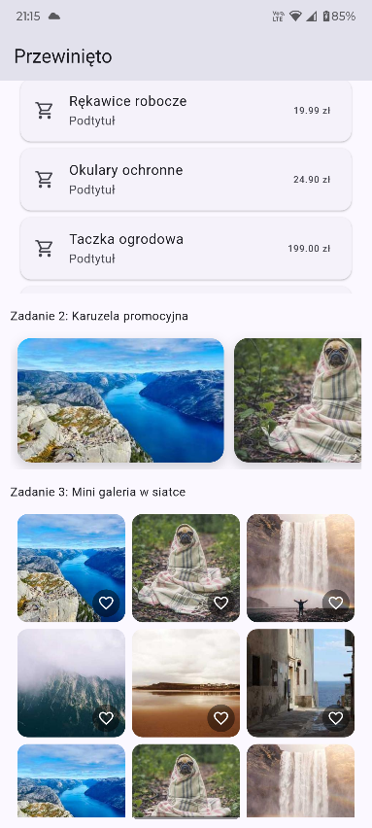
Tak prezentuje się aplikacja na telefonie:
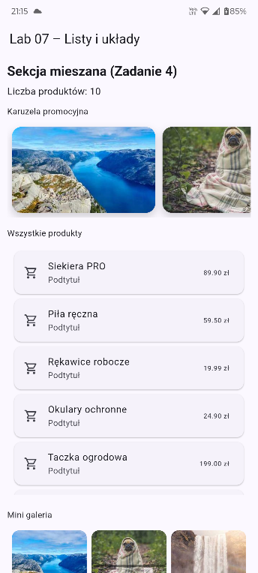

Kod
import 'package:flutter/material.dart';

void main() => runApp(const MyApp());

class MyApp extends StatelessWidget {
const MyApp({super.key});

@override
Widget build(BuildContext context) {
return MaterialApp(
debugShowCheckedModeBanner: false,
home: const Lab07Home(),
theme: ThemeData(useMaterial3: true, colorSchemeSeed: Colors.indigo),
);
}
}

final List<String> obrazki = [
'https://picsum.photos/id/1015/400/300',
'https://picsum.photos/id/1025/400/300',
'https://picsum.photos/id/1035/400/300',
'https://picsum.photos/id/1045/400/300',
'https://picsum.photos/id/1055/400/300',
'https://picsum.photos/id/1065/400/300',
];

final List<Map<String, dynamic>> produkty = [
{'title': 'Siekiera PRO', 'price:pln': 89.90},
{'title': 'Piła ręczna', 'price:pln': 59.50},
{'title': 'Rękawice robocze', 'price:pln': 19.99},
{'title': 'Okulary ochronne', 'price:pln': 24.90},
{'title': 'Taczka ogrodowa', 'price:pln': 199.00},
{'title': 'Miarka stalowa 5m', 'price:pln': 14.99},
{'title': 'Wkrętarka 12V', 'price:pln': 289.00},
{'title': 'Zestaw bitów 32el', 'price:pln': 39.99},
{'title': 'Młotek 500g', 'price:pln': 27.49},
{'title': 'Nóż segmentowy', 'price:pln': 8.99},
];

String formatPLN(num v) => '${v.toStringAsFixed(2)} zł';

class Lab07Home extends StatefulWidget {
const Lab07Home({super.key});

@override
State<Lab07Home> createState() => _Lab07HomeState();
}

class _Lab07HomeState extends State<Lab07Home> {
String _title = 'Lab 07 – Listy i układy';

void _onScroll(bool przewinieto) {
final newTitle = przewinieto ? 'Przewinięto' : 'Lab 07 – Listy i układy';
if (newTitle != _title) {
setState(() => _title = newTitle);
}
}

@override
Widget build(BuildContext context) {
return Scaffold(
appBar: AppBar(title: Text(_title)),
body: NotificationListener<ScrollNotification>(
onNotification: (notification) {
final scrolled = notification.metrics.pixels > 0;
_onScroll(scrolled);
return false;
},
child: ListView(
padding: const EdgeInsets.all(12),
children: [
Text(
'Sekcja mieszana (Zadanie 4)',
style: Theme.of(
context,
).textTheme.titleLarge?.copyWith(fontWeight: FontWeight.bold),
),
const SizedBox(height: 8),
Text(
'Liczba produktów: ${produkty.length}',
style: const TextStyle(fontSize: 16),
),
const SizedBox(height: 12),
const Text('Karuzela promocyjna'),
const SizedBox(height: 8),
const PromoCarousel(),
const SizedBox(height: 16),
const Text('Wszystkie produkty'),
const SizedBox(height: 8),
SizedBox(
height: 420,
child: const ProductsList(useInternalScroll: true),
),
const SizedBox(height: 24),
const Text('Mini galeria'),
const SizedBox(height: 8),
SizedBox(height: 360, child: const MiniGallery()),

const SizedBox(height: 32),
const Divider(),
Text(
'Podgląd osobnych zadań',
style: Theme.of(
context,
).textTheme.titleLarge?.copyWith(fontWeight: FontWeight.bold),
),
const SizedBox(height: 12),
const Text('Zadanie 1: Karty z produktami'),
const SizedBox(height: 8),
SizedBox(
height: 420,
child: const ProductsList(useInternalScroll: true),
),
const SizedBox(height: 16),
const Text('Zadanie 2: Karuzela promocyjna'),
const SizedBox(height: 8),
const PromoCarousel(),
const SizedBox(height: 16),
const Text('Zadanie 3: Mini galeria w siatce'),
const SizedBox(height: 8),
SizedBox(height: 360, child: const MiniGallery()),
],
),
),
);
}
}

class ProductsList extends StatelessWidget {
const ProductsList({super.key, this.useInternalScroll = false});

final bool useInternalScroll;

@override
Widget build(BuildContext context) {
final listView = ListView.builder(
padding: const EdgeInsets.all(8),
itemCount: produkty.length,
physics: useInternalScroll
? const BouncingScrollPhysics()
: const NeverScrollableScrollPhysics(),
itemBuilder: (context, index) {
final p = produkty[index];
final title = p['title'] as String;
final price = p['price:pln'] as num;

return Card(
elevation: 1,
child: ListTile(
leading: const Icon(Icons.shopping_cart_outlined),
title: Text(title),
subtitle: const Text('Podtytuł'),
trailing: Text(formatPLN(price)),
onTap: () {
ScaffoldMessenger.of(context).showSnackBar(
SnackBar(
content: Text('Wybrano: $title – ${formatPLN(price)}'),
),
);
},
),
);
},
);

if (useInternalScroll) return listView;

return ScrollConfiguration(
behavior: const _NoGlowBehavior(),
child: listView,
);
}
}

class _NoGlowBehavior extends ScrollBehavior {
const _NoGlowBehavior();
@override
Widget buildViewportChrome(
BuildContext context,
Widget child,
AxisDirection axisDirection,
) => child;
}

class PromoCarousel extends StatelessWidget {
const PromoCarousel({super.key});

@override
Widget build(BuildContext context) {
return SizedBox(
height: 160,
child: ListView.separated(
scrollDirection: Axis.horizontal,
padding: const EdgeInsets.all(8),
itemCount: 3,
separatorBuilder: (_, __) => const SizedBox(width: 12),
itemBuilder: (context, i) {
final imgUrl = obrazki[i % obrazki.length];
return GestureDetector(
onTap: () {
ScaffoldMessenger.of(
context,
).showSnackBar(SnackBar(content: Text('Slajd #${i + 1}')));
},
child: Container(
width: 240,
decoration: BoxDecoration(
boxShadow: [
BoxShadow(
blurRadius: 10,
spreadRadius: 1,
offset: const Offset(0, 6),
color: Colors.black.withOpacity(0.15),
),
],
borderRadius: BorderRadius.circular(16),
),
child: ClipRRect(
borderRadius: BorderRadius.circular(16),
child: Image.network(
imgUrl,
fit: BoxFit.cover,
loadingBuilder: (c, w, progress) {
if (progress == null) return w;
return const Center(child: CircularProgressIndicator());
},
errorBuilder: (c, e, s) => Container(
color: Colors.grey.shade300,
alignment: Alignment.center,
child: const Text('Błąd obrazu'),
),
),
),
),
);
},
),
);
}
}

class MiniGallery extends StatelessWidget {
const MiniGallery({super.key});

@override
Widget build(BuildContext context) {
return GridView.builder(
padding: const EdgeInsets.all(8),
itemCount: 12,
gridDelegate: const SliverGridDelegateWithFixedCrossAxisCount(
crossAxisCount: 3,
crossAxisSpacing: 8,
mainAxisSpacing: 8,
),
itemBuilder: (context, i) {
final img = obrazki[i % obrazki.length];
return _GalleryTile(imageUrl: img, index: i);
},
);
}
}

class _GalleryTile extends StatefulWidget {
const _GalleryTile({required this.imageUrl, required this.index});

final String imageUrl;
final int index;

@override
State<_GalleryTile> createState() => _GalleryTileState();
}

class _GalleryTileState extends State<_GalleryTile> {
bool liked = false;

@override
Widget build(BuildContext context) {
return InkWell(
onTap: () => ScaffoldMessenger.of(
context,
).showSnackBar(SnackBar(content: Text('Kafelek #${widget.index}'))),
child: ClipRRect(
borderRadius: BorderRadius.circular(12),
child: Stack(
fit: StackFit.expand,
children: [
Image.network(
widget.imageUrl,
fit: BoxFit.cover,
loadingBuilder: (c, w, p) {
if (p == null) return w;
return const Center(child: CircularProgressIndicator());
},
errorBuilder: (c, e, s) => Container(
color: Colors.grey.shade300,
alignment: Alignment.center,
child: const Text('Błąd'),
),
),
Positioned(
right: 6,
bottom: 6,
child: StatefulBuilder(
builder: (context, setLocal) {
return Material(
color: Colors.black45,
borderRadius: BorderRadius.circular(20),
child: InkWell(
borderRadius: BorderRadius.circular(20),
onTap: () {
setLocal(() => liked = !liked);
},
child: Padding(
padding: const EdgeInsets.all(6.0),
child: Icon(
liked ? Icons.favorite : Icons.favorite_border,
size: 20,
color: liked ? Colors.redAccent : Colors.white,
),
),
),
);
},
),
),
],
),
),
);
}
}

